LAPORAN LAB ANTENA DAN PROPAGASI
REV: 00


Percobaan No 3
Simulasi Antena Mikrostrip 1 Patch
Oleh:

Dyelvio Wijaya (211344012)

Tanggal Percobaan : 03/10/2023
Tanggal Pengumpulan : 06/10/2023

PRODI TELEKOMUNIKASI - TEKNIK ELEKTRO

POLITEKNIK NEGERI BANDUNG
OKTOBER 2023/2024

- Tujuan
- Mengetahui cara merancang antena mikrostrip 1 patch
- Mengetahui parameter untuk merancang antena
- Mengetahui perbedaan E plane dan H plane

- Teori Dasar
Antena mikrostrip merupakan sebuah antena yang memiliki bentuk dan ukuran yang ringkas sehingga dapat digunakan untuk berbagai macam aplikasi yang membutuhkan spesifikasi antena berdimensi kecil sehingga mudah dibawa dan dapatdiintegrasikan dengan rangkaian elektronik lainnya, seperti IC, rangkaian aktif, dan rangkaian pasif. Antena ini dapat diaplikasikan pada berbagai kegunaan,seperti komunikasi satelit, komunikasi radar, militer, dan aplikasi bergerak (mobile).

Antena mikrostrip memiliki empatbagian dasar, yaitu elemen peradiasi (patch), substrat dielectrik, saluran transmisi, dan bidang pentanahan (ground plane), dapat dilihat dengan gambar dibawah berikut:
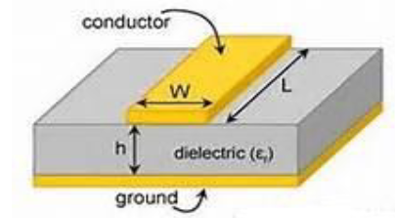
Terdapat berbagai macam patch pada antena mikrostrip, salah satu bentuk patch adalah segiempat. Bentuk ini memiliki beberapa keunggulan dibandingkan dengan bentuk patch lainnya karena dalam segi perancangan dan pembuatannya lebih mudah dan bentuknya lebih sederhana dibandingkan dengan bentuk patch lainnya. Selain itu prosesnya lebih mudah dan dapat disimulasikan dengan menggunakan bantuan software. Untuk mencari dimensi antena microstrip (W dan L), harus diketahui terlebih dahulu parameter bahan yang digunakan, yaitu tebal dielektrik(h), konstanta dielektrik(εr), tebal konduktor(t), dan rugi-rugi bahan.

- Return Loss
Return loss (𝑆11) didefinisikan sebagai perbandingan antara daya yang dipantulkan (𝑃𝑟𝑒) terhadap daya input (𝑃𝑖𝑛) pada port input. Return loss terjadi karena adanya ketidaksinambungan antara saluran transmisi dengan impedansi input pada antena yang dinyatakan pada Persamaan (1) – (2), dimana 𝛤 adalah koefisien refleksi dan dalam satuan desibel (dB).
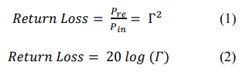

- Bandwith
Bandwidth sebuah antena didefinisikan sebagai interval frekuensi, di dalamnya antena bekerja sesuai dengan yang ditetapkan oleh spesifikasi yang diberikan. Pemakaian sebuah antena dalam sistem pemancar atau penerima selalu dibatasi oleh daerah frekuensi kerjanya. Pada range frekuensi kerja tersebut antena dituntut harus dapat bekerja dengan efektif agar dapat menerima atau memancarkan gelombang pada band frekuensi tertentu.

- Gain
Gain antena merupakan salah satu parameter penting dalam perancangan dan penggunaan antena. Gain antena dapat disebut sebagai daya penguatan antena, yang menunjukkan seberapa besar antena dapat meningkatkan sinyal masukan menjadi lebih kuat pada sinyal keluaran. Besarnya gain antena dinyatakan dalam satuan decibel(dB). Secara sederhana, gain antena dapat diartikan sebagai kemampuan antena dalam menguatkan sinyal masukan. Ketika sinyal tersebut dipancarkan ke udara lepas, intensitas sinyal akan menurun seiring dengan jarak yang ditempuh. Dalam hal ini, gain antena dapat meningkatkan intensitas sinyal dan memperluas area jangkauan sinyal.

- Directivity
Directivity antena adalah kemampuan antena untuk memusatkan energy di arah yang tertentu sewaktu memancarkan, atau untuk menerima energi dari arah yang tertentu sewaktu menerima. Jika sebuah sambungan nirkabel menggunakan lokasi tetap untuk kedua sisi, maka sangat memungkinkan untuk menggunakan antena directivity untuk memusatkan sorotan radiasi di arah yang diinginkan.

- Polaradiasi
Pola Radiasi atau Radiation Pattern adalah penggambaran radiasi yang berkaitan dengan kekuatan gelombang radio yang dipancarkan oleh antenna ataupun tingkat penerimaan sinyal yang diterima oleh antenna pada sudut yang berbeda. Pada umumnya Pola Radiasi ini digambarkan dalam bentuk plot 3 dimensi. Pola radiasi antenna 3 dimensi ini dibentuk oleh dua pola radiasi yaitu pola elevasi dan pola azimuth. Bentuk pola radiasi terbagi menjadi 2 jenis, yaitu Directional dan Omnidirectional.
- E Plane
Untuk antena terpolarisasi linier, ini adalah bidang yang memuat vektor medan listrik dan arah radiasi maksimum. Medan listrik atau bidang "E" menentukan polarisasi atau orientasi gelombang radio. Untuk antena terpolarisasi vertikal, bidang E biasanya berimpit dengan bidang vertikal/elevasi. Untuk antena terpolarisasi horizontal, E-Plane biasanya menyatu dengan bidang horizontal/azimuth.

- HPBW
Half Power Beam Width (HPBW), yang merupakan lebar sudut yang memisahkan antara dua titik pada beam utama dari suatu pola daya, dimana daya pada dua titik itu sama dengan separuh dari daya maksimumnya.

HPBW = $θ$HP Left – $θ$HP Right

Dimana θHP left dan θHP right adalah titik-titik disebelah kanan dari maksimum beam utama dimana harga pola daya pada kedua titik itu sama dengan separuh dari harga maksimumnya.

- H Plane
Dalam kasus antena terpolarisasi linier yang sama, ini adalah bidang yang memuat vektor medan magnet dan arah radiasi maksimum. Medan magnet atau bidang "H" terletak tegak lurus terhadap bidang "E". Untuk antena terpolarisasi vertikal, bidang H biasanya berimpit dengan bidang horizontal/azimuth. Untuk antena terpolarisasi horizontal, bidang H biasanya berimpit dengan bidang vertikal/elevasi.

- Perhitungan

$ε$_{r} = 2,2
h = 1,6
f = 2,4 GHz

W = $\frac{C}{2f}√\frac{2}{εr+1 }$
= $\frac{3 x {10}^{8}}{2({2,4x10}^{9})}√\frac{2}{2,2+1 }$
= 0,0494 m
= 49,4mm
$ε$_{reff} = $\frac{εr+1}{2}$ $+\frac{εr-1}{2}(1+\frac{12\left(h\right)}{w})$^{-1/2}
= $\frac{3,2}{2}+\frac{1,2}{2}(1+\frac{12\left(1,6\right)}{49,4})$^{-1/2}
= 2,068
$∆$L = 0,412 x h $\frac{(εreff+0,3)(\frac{w}{h}+0,264)}{(εreff+0,238)(\frac{w}{h}+0,83)}$
= 0,412 x 1,6 $\frac{(2,068+0,3)(\frac{49,4}{1,6}+0,264)}{(2,068+0,238)(\frac{49,4}{1,6}+0,83)}$
= 0,639mm
L = ($\frac{c}{2f√εreff }$)-2(0,639)
= 0,04177m
= 41,77mm
Wg = 6 x h + W
= 6 x 1,6 + 49,4
= 59mm
Lg = 6 x h + L
= 6 x 1,6 + 41,77
= 51,37mm
$λ$₀ = $\frac{c}{f}$
= $\frac{3 x {10}^{8}}{{2,4x10}^{9}}$
= 125mm
W << $λ$₀
G = $\frac{1}{90}(\frac{W}{λ0}$)²
= $\frac{1}{90}(\frac{49,4}{125}$)²
= 6,4 x 10⁻⁴ Ʊ
ZA = $\frac{1}{2G_{1}}$
= $\frac{1}{2x6,4x{10}^{-4}}$
= 781,24 Ω
y₀ = Cos ⁻¹$\sqrt{\frac{50}{781,24}}x\frac{41,77}{π}$
= 12,139
A = $\frac{Z0}{60}√\frac{εr+1}{2}$⁺ $√\frac{εr-1}{2}$ ($0,23+\frac{0,11}{εr})$
= $\frac{50}{60}√\frac{3,2}{2}$⁺ $√\frac{1,2}{2}$ ($0,23+\frac{0,11}{2,2})$
= 1,159
Wf = $\frac{8e^{A}}{e^{2A}-2}$ x h
= $\frac{8e^{1,159}}{e^{2x1,159}-2}$ x 1,6
= 5mm

Lf = (Lg – L)/2
= (51,37 – 41,77)/2
= 4,8mm

- Hasil dan Pembahasan

- Hasil
- Tabel hasil perancangan antena mikrostrip 1 patch
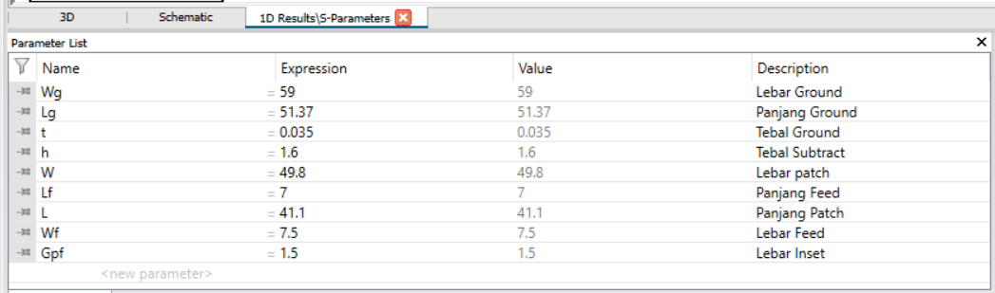
- RL dan Bandwith
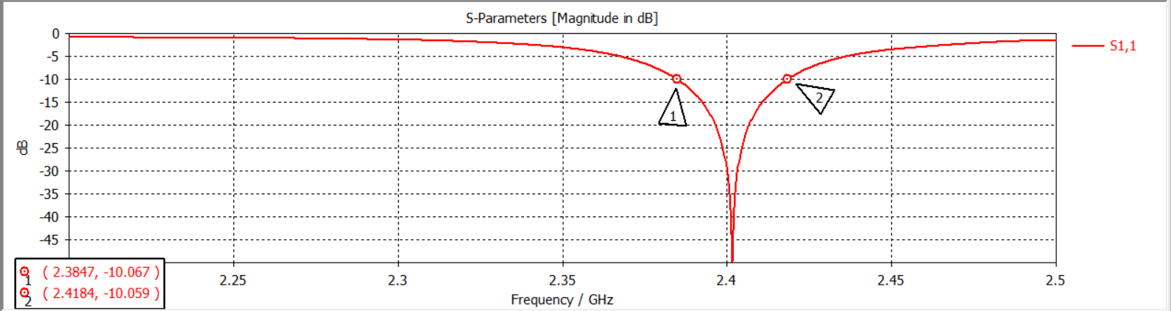
Bandwith = 2,4184 – 2,3847
= 33,7 MHz
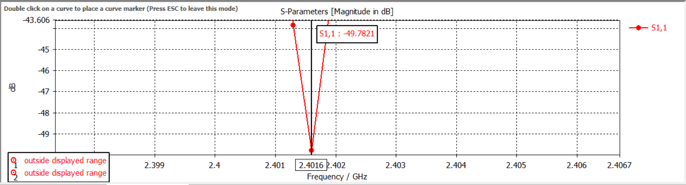
Return Loss = -49,7821 dB

- Gain
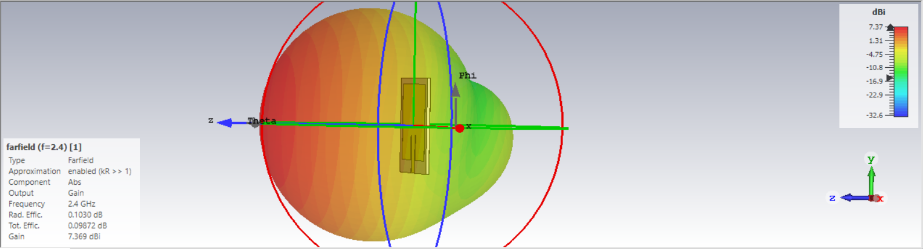
Gain = 7,369 dBi
- Directivity
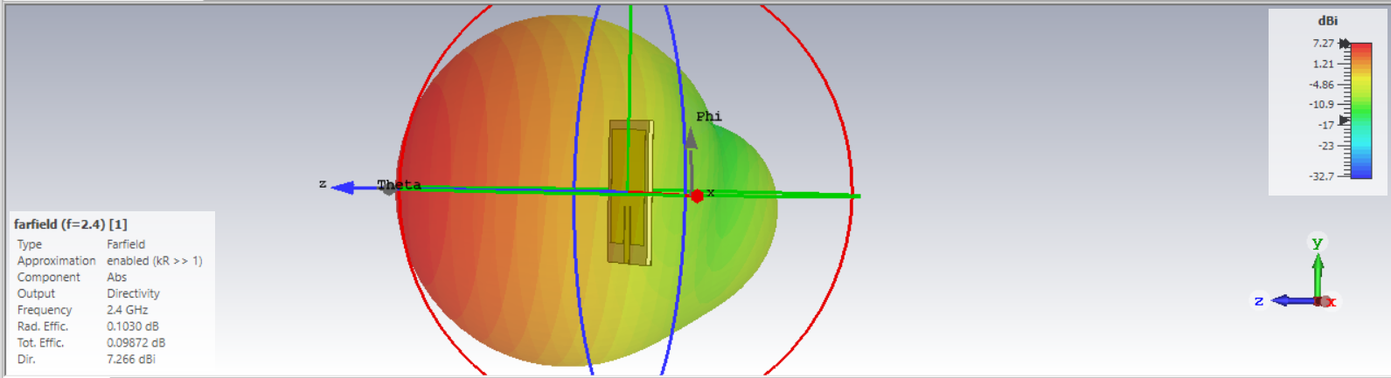
Directivity = 7,266 dBi
- Polaradiasi
- E Plane
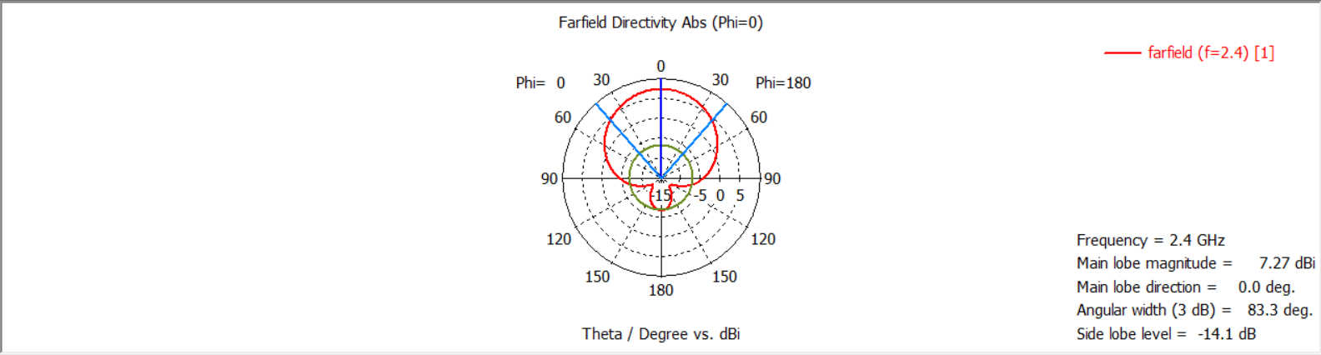
HPBW = 83,3 derajat

- H Plane
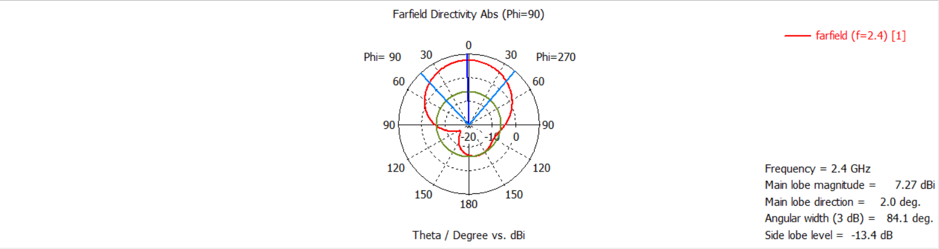
HPBW = 84,1 derajat
- Pembahasan
Dalam proses perancangan antena diketahui tebal substract mikrostrip adalah 1,6mm, dan untuk permitivitas relatif dari bahan mikrostrip. Kemudian diketahui juga pada perancangan ini antena mikrostrip akan bekerja secara optimal di frekuensi kerja yaitu 2,4GHz. Lalu dalam proses perancangan antena dibutuhkan nilai dari panjang dan lebar patch, lalu lebar dan panjang ground, panjang dan lebar feed, ini semua didapatkan dengan perhitungan dari nilai nilai parameter yang telah diketahui yaitu permitivitas relatif, tebal substract, dan frekuensi kerja antena. Setelah didapatkan hasil perhitungan maka dapat diinputkan pada aplikasi CST.

Kemudian dalam merubah titik kerja frekuensi dapat mengatur nilai dari panjang atau lebar patch, namun perlu diketahui panjang dan lebar patch tidak bisa lebih lebar dari panjang dan lebar ground. Untuk membuat lebih panjang atau lebar patch maka frekuensi kerja antena akan menjadi lebih kecil, sedangkan untuk lebar dan panjang antena jika diperkecil maka akan menjadi frekuensi kerja antena akan menjadi lebih besar. Kemudian dalam membuat return loss yang menjadi lebih besar dapat memainkan nilai lebar inset, panjang feed, dan lebar feed. Pada perancangan kali ini nilai lebar inset yang sangat optimal akan terjadi di 1,5mm, lalu untuk nilai lebar feed yaitu 7,5mm dan panjang feed 7,5mm.

Kemudian pada hasil yang didapatkan bahwa return loss yang didapatkan yaitu -49,7821dB, dan dapat dilihat bahwa nilai return loss ini sangat besar sehingga dapat dinyatakan tidak terjadinya refleksi pantulan sinyal yang sangat besar, namun terjadinya refleksi sinyal yang sangat kecil dan terjadi kecocokan impedansi. Lalu untuk bandwith yang didapatkan yaitu 33,7 MHz, sehingga dapat dikatakan bahwa antena yang dirancang sangat memiliki sifat yang sensitif dalam penerimaan sinyal atau pemancaran sinyal yaitu hanya akan baik di daerah frekuensi 2,4184GHz – 2,3847GHz.

Lalu dalam gain dan directivity pada antena mikrostrip 1 patch yang dirancang ini hampir sama besar yaitu Gain = 7,369 dBi dan Directivity = 7,266 dBi. Sehingga dapat dinyatakan bahwa antena yang dirancang ini memiliki nilai direktifitas yang sangat tinggi yaitu mengarahkan hanya ke satu arah saja dengan sangat baik, lalu kuatnya daya pancaran dari antena juga sangat besar. Kemudian gain dan directivity ini memiliki hubungan yaitu jika gain antena besar maka akan sangat berkontribusi juga untuk directivity karena memiliki daya pancaran yang kuat ke arah tertentu. Kemudian dalam bentuk polar dalam antena mikrostrip 1 patch ini dalam E plane didapatkan main lobenya berada di sudut 0 derajat dengan main lobe magnitudenya sebesar 7.27dBi, lalu untuk side lobenya didapatkan besarnya yaitu -14,1dB, dan untuk HPBW(Half Power Beam Width) didapatkan 83,3 derajat, dapat dilihat dengan garis biru pada gambar plot. Kemudian dalam H plane didapatkan didapatkan main lobenya berada di sudut 2 derajat dengan main lobe magnitudenya sebesar 7.27dBi, lalu untuk side lobenya didapatkan besarnya yaitu -13,4dB, dan untuk HPBW(Half Power Beam Width) didapatkan 84,1 derajat. Sehingga dilihat dari HPBW dari dua plot yaitu H dan juga E plane didapatkan HPBW yang berbeda dan memiliki HPBWnya maka dapat dinyatakan antena mikrostrip ini bersifat directional.

- Kesimpulan
Setelah melakukan proses perancangan antena mikrostrip dapat diketahui dengan permittivitas relatif bahan, tebal substrat, dan frekuensi kerja yang telah ditentukan, dengan menggunakan hasil perhitungan akan menghasilkan parameter-parameter seperti panjang dan lebar patch, panjang dan lebar ground, panjang dan lebar feed. Nilai-nilai dari parameter ini akan mempengaruhi frekuensi kerja antena, dan perubahan dalam parameter-parameter ini akan mempengaruhi return loss. Return loss yang sangat besar (-49,7821 dB) menunjukkan bahwa antena memiliki kecocokan impedansi yang sangat besar(Keadaan hampir match impedance) dan tidak ada refleksi pantulan sinyal yang besar. Bandwidth yang ditemukan adalah 33,7 MHz, menunjukkan bahwa antena sensitif dalam penerimaan sinyal atau pemancaran hanya dalam rentang frekuensi yang cukup sempit.

Gain (7,369 dBi) dan directivity (7,266 dBi) pada antena ini sangat tinggi, sehingga menunjukkan bahwa antena ini memiliki kemampuan yang baik dalam mengarahkan daya pancaran ke arah tertentu dengan kuat. Kemudian terdapat hubungan antara gain dan directivity, di mana gain yang tinggi berkontribusi pada directivity yang tinggi. Lalu dalam plot polar, main lobe pada E plane dan H plane memiliki magnitudo yang sama (7,27 dBi) dengan side lobe yang rendah (-14,1 dB dan -13,4 dB), dan Half Power Beam Width (HPBW) yang cukup lebar. Hal ini menunjukkan bahwa antena bersifat directional.

- Daftar Pustaka
Alam, S., & Nugroho, R. F. (2018). Perancangan antena Mikrostrip Array 2x1 untuk meningkatkan gain untuk aplikasi LTE pada frekuensi 2.300 MHz. Jurnal Teknik dan Ilmu Komputer.

Fikri, R., Jaya, P., & Faiza, D. (2023). Analisa Pengaruh Truncated Corner Terhadap Bandwidth dan Return Loss Pada Antena Microstrip 2.4 GHz. Voteteknika (Vocational Teknik Elektronika dan Informatika), 11(2), 125-130.

